# 创建数据库

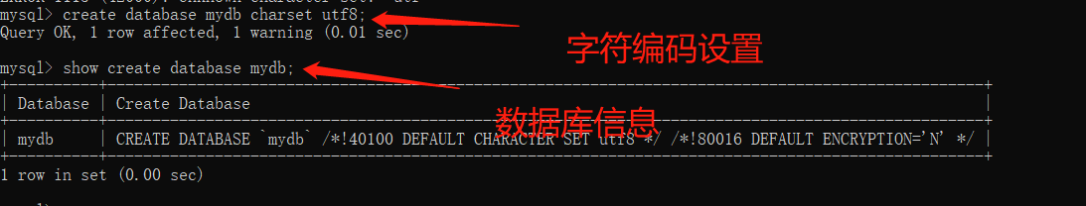

## 老师, 我的/data/mydb 里找不到db.opt文件

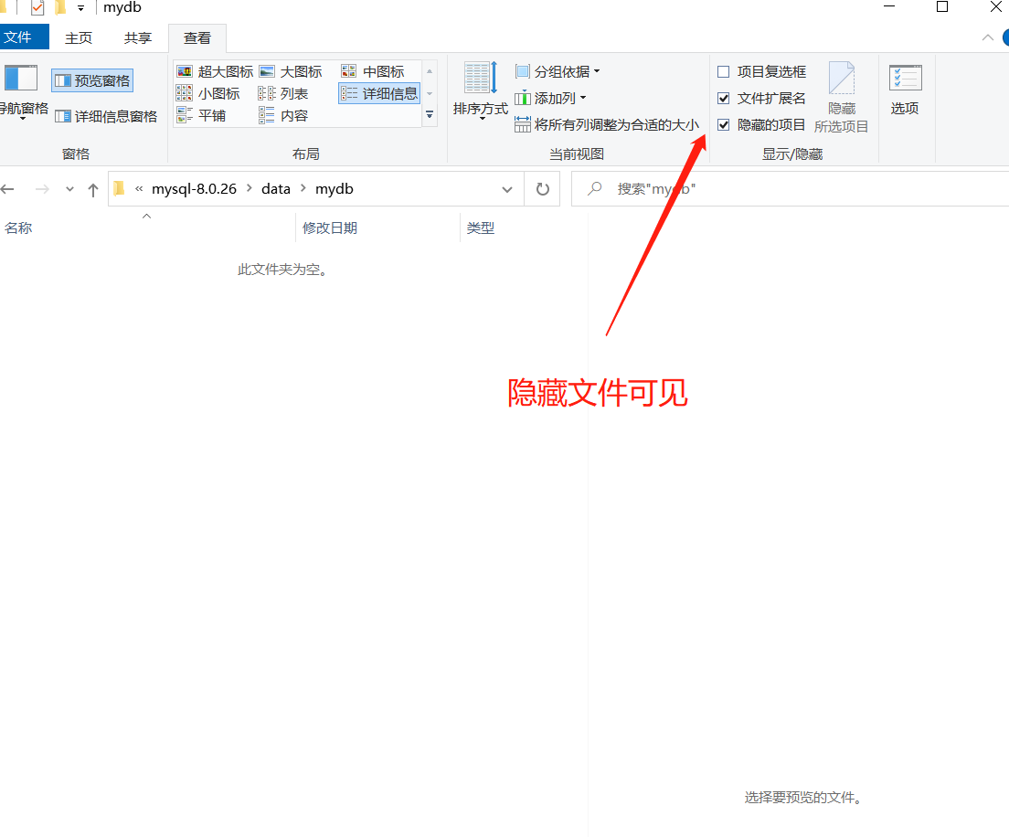

## 赋予用户权限

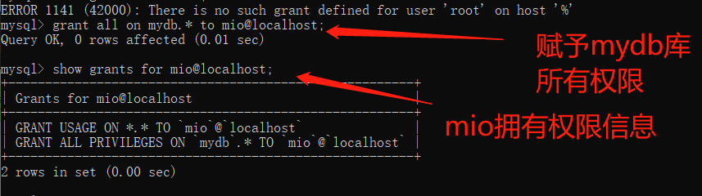

## IF not exists

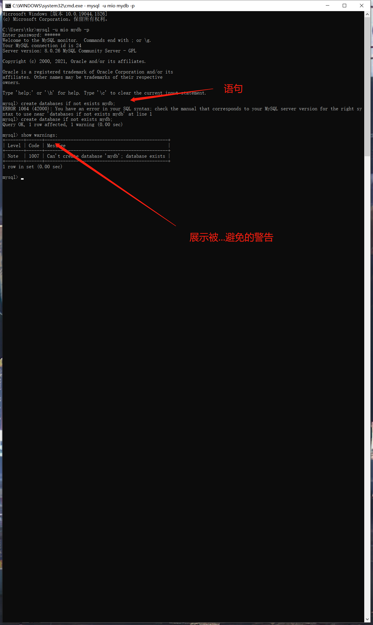

## Show warnings



## Show databases

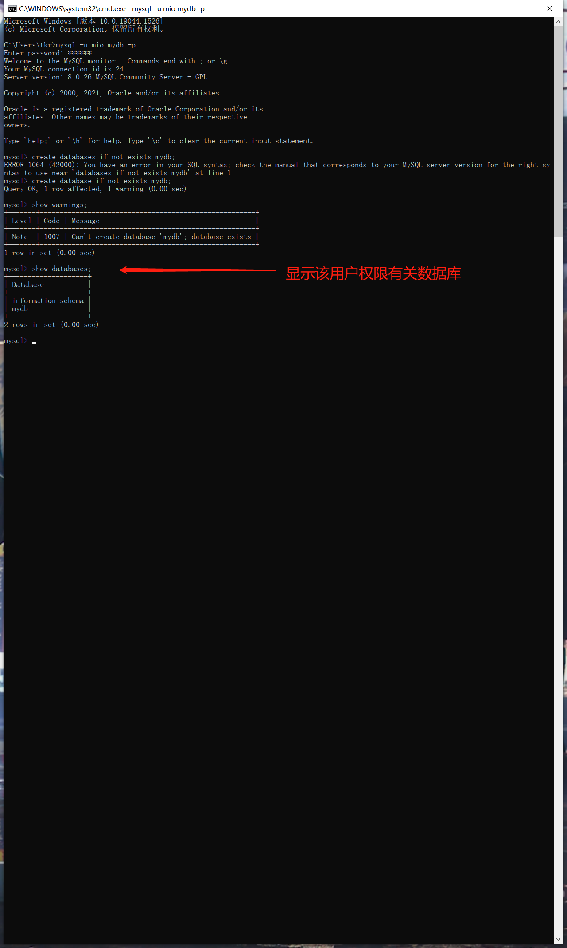

## Use 数据库名称

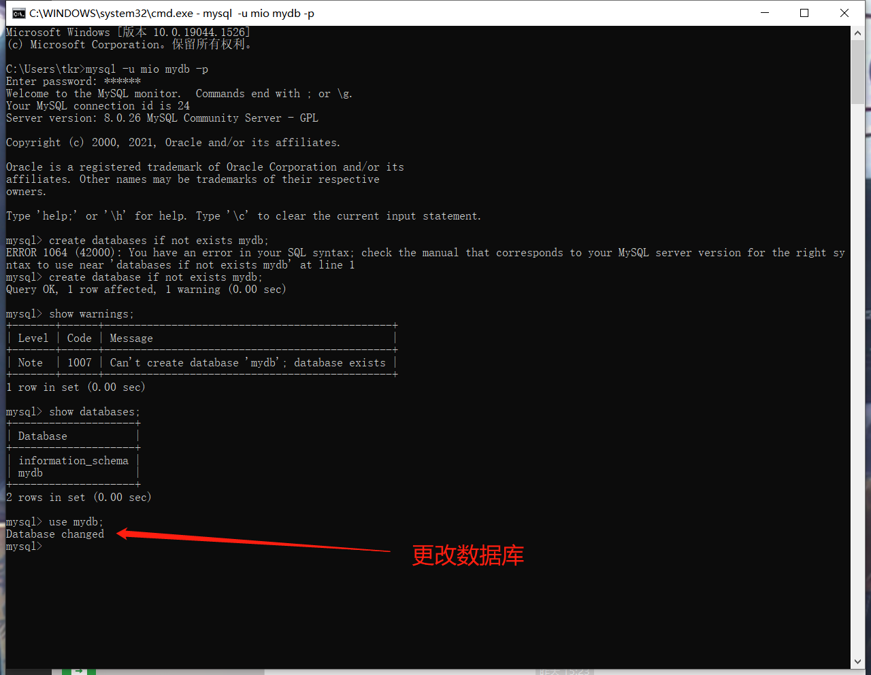

## Drop database 数据库名称;

